MODUL AJAR KURIKULUM MERDEKA
BAHASA INDONESIA FASE A SD KELAS 2

INFORMASI UMUM
A. IDENTITAS MODUL
Penyusun  Instansi  Tahun Penyusunan  Jenjang Sekolah  Mata Pelajaran  Fase / Kelas  Bab 8  Tema  Elemen  Capaian Pembelajaran  Elemen  Capaian Pembelajaran  Elemen  Capaian Pembelajaran  Elemen  Capaian Pembelajaran  Alokasi Waktu | :  :  :  :  :  :  :  :  :  :  :  :  :  :  :  :  : | .....................................  SD ...............................  Tahun 20…  SD  Bahasa Indonesia  A / II (Dua)  Hobi yang Menjadi Prestasi  Berbagai Macam Hobi, Membuat Kerajinan Tangan dari Bahan Bekas, Kegiatan Tambahan Sebagai Sarana Mengembangkan Hobi.  Menyimak  - Peserta didik mampu bersikap menjadi penyimak yang baik. Peserta didik mampu memahami pesan lisan dan informasi dari media audio, teks aural (teks yang dibacakan), dan instruksi lisan yang berkaitan dengan tujuan berkomunikasi.  Membaca dan Memirsa  - Peserta didik mampu bersikap menjadi pembaca dan pengamat yang baik. Peserta didik mampu memahami informasi dari bacaan dan tayangan yang dipirsa tentang diri dan lingkungan, narasi imajinatif, dan puisi anak. Peserta didik mampu menambah kosakata baru dari teks yang dibaca atau tayangan yang diamati dengan bantuan ilustrasi.  Berbicara dan Mempresentasikan  - Peserta didik mampu melafalkan teks dengan tepat, berbicara dengan santun, menggunakan volume dan intonasi yang tepat sesuai konteks. Peserta didik mampu bertanya tentang sesuatu, menjawab, dan menanggapi komentar orang lain (teman, guru, dan orang dewasa) dengan baik dan santun dalam suatu percakapan. Peserta didik mampu mengungkapkan gagasan secara lisan dengan bantuan gambar dan/atau ilustrasi. Peserta didik mampu menceritakan kembali suatu informasi yang dibaca atau didengar, serta menceritakan kembali teks narasi yang dibacakan atau dibaca dengan topik diri dan lingkungan.  Menulis  - Peserta didik mampu menunjukkan keterampilan menulis permulaan dengan benar (cara memegang alat tulis, jarak mata dengan buku, menebalkan garis/huruf, dll.) di atas kertas dan/atau melalui media digital. Peserta didik mengembangkan tulisan tangan yang semakin baik. Peserta didik mampu menulis teks deskripsi dengan beberapa kalimat sederhana, menulis teks rekon tentang pengalaman diri, menulis kembali narasi berdasarkan teks fiksi yang dibaca atau didengar, menulis teks prosedur tentang kehidupan sehari-hari, dan menulis teks eksposisi tentang kehidupan sehari-hari.  6 Minggu
B. KOMPETENSI AWAL
- Peserta didik akan belajar mengenai hobi. Hobi tidak hanya dilakukan untuk alasan kesenangan. Beberapa hobi bisa menjadi prestasi, bahkan menjadi pekerjaan.
C. PROFIL PELAJAR PANCASILA
- Beriman, bertakwa kepada Tuhan yang Maha Esa dan berakhlak mulia,
- Berpikir kritis,
- Mandiri,
- Kreatif,
- Bergotong royong, dan
- Berkebinekaan global
D. SARANA DAN PRASARANA
- Kementerian Pendidikan, Kebudayaan, Riset, Dan Teknologi Republik Indonesia, 2021 Bahasa Indonesia, Aku Bisa! Buku Siswa SD Kelas II, Penulis: Widjati Hartiningtyas; Eni Priyanti.
- Buku bacaan tentang cerita rakyat;
- Gambar berbagai peralatan dapur termasuk gambar kendil;
- Kertas lipat;
- Sumber pembelajaran atau buku bacaan lain tentang hobi:
Tarian Ajeng di http://repositori.kemdikbud.go.id/17612/1/Mulasih%20Tary-Tarian%20Ajeng.pdf
E. TARGET PESERTA DIDIK
- Peserta didik reguler/tipikal.
F. JUMLAH PESERTA DIDIK
- Minimum 15 Peserta didik, Maksimum 25 Peserta didik

G. MODEL PEMBELAJARAN
- Tatap muka.
KOMPONEN INTI
A. TUJUAN KEGIATAN PEMBELAJARAN
Alur Tujuan Pembelajaran Bab Ini :
- Melalui membaca, peserta didik dapat menjelaskan informasi yang ada di dalamnya;
- Melalui membaca bersama guru, peserta didik dapat membaca kata-kata yang sering ditemui sehari-hari.

Alur Konten Capaian Pembelajaran :
Kegiatan Pembelajaran 1 s/d 6
Berdiskusi
- Menjelaskan apa yang dialami dan dilakukan oleh tokoh cerita.
Menulis
- Memahami kosakata baru pada cerita dengan menggunakan petunjuk visua
Membaca
- Menyampaikan pendapat terhadap informasi yang terkandung di dalam bacaan.
Menulis
- Menjelaskan informasi dalam bacaan.
Berdiskusi
- Mengurutkan langkah-langkah pembuatan dengan bantuan gambar.
Menyimak
- Menyimak instruksi sederhana dan melakukannya.
Membaca
- Membaca kata-kata yang sering ditemui sehari-hari.
Berdiskusi
- Menyampaikan pendapat terhadap gambar, warna, dan tata letak brosur.

Alur Tujuan Pembelajaran :
Kegiatan Pembelajaran 1 s/d 6
Berdiskusi
- Melalui membaca berulang, peserta didik dapat menjelaskan apa yang dialami dan dilakukan oleh tokoh cerita.
Menulis
- Melalui membaca bersama teman, peserta didik dapat mengenali kosakata baru pada cerita dengan menggunakan petunjuk visual.
Membaca
- Melalui membaca, peserta didik dapat menyampaikan Pendapat terhadap informasi yang terkandung di dalam bacaan.
Menulis
- Melalui membaca, peserta didik dapat menjelaskan informasi yang ada di dalamnya.
Berdiskusi
- Melalui berdiskusi, peserta didik dapat mengurutkan gambar acak menjadi sebuah langkah-langkah pembuatan yang runtut.
Menyimak
- Melalui menyimak instruksi guru, peserta didik dapat membuat origami paus.
Membaca
- Melalui membaca bersama guru, peserta didik dapat membaca kata-kata yang sering ditemui sehari-hari.
Berdiskusi
- Melalui berdiskusi, peserta didik dapat menyampaikan pendapat terhadap gambar, warna, dan tata letak brosur.
B. PEMAHAMAN BERMAKNA
- Peserta didik akan belajar tentang berbagai jenis hobi;
- Peserta didik akan belajar tentang cerita rakyat “Joko Kendil dan si Gundul”;
- Peserta didik akan belajar tentang membuat kerajinan tangan dari bahan bekas;
- Peserta didik akan belajar tentang menggunakan kata sambung ‘dan’ dan ‘tetapi’ dalam kalimat;
- Peserta didik akan belajar tentang membuat sebuah karya origami;
- Peserta didik akan belajar tentang kegiatan tambahan di sekolah sebagai sarana pengembangan hobi.
C. PERTANYAAN PEMANTIK
- Sebutkan salah satu hobi kalian.
D. KEGIATAN PEMBELAJARAN
Kegiatan Pembelajaran 1 s/d 6

- Tanyakan kepada peserta didik tentang definisi hobi.
- Ceritakan tentang hobi Anda, lalu minta para peserta didik menyebutkan hobi mereka dan alasan mereka menyukainya.
- Tuliskan hobi para peserta didik di papan tulis. Kemudian, lakukan penghitungan bersama-sama. Hobi apa yang paling banyak disukai peserta didik di kelas Anda?
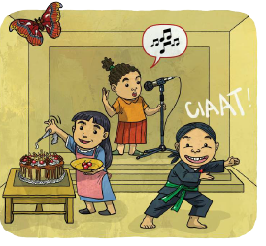
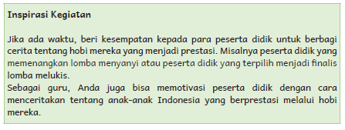
Kegiatan Pendahuluan
- Guru membuka pembelajaran sesuai dengan kesepakatan kelas dan melakukan pengkondisian siswa untuk siap belajar yang terdiri dari : berdoa sebelum memulai kegiatan, memberi salam pada guru, dan guru memeriksa kehadiran siswa di kelas.
- Guru memberikan informasi pada siswa terkait Capaian dan Alur Pembelajaran pada hari itu.
- Guru memberikan motivasi kepada siswa terkait tema berbagai macam hobi, membuat kerajinan tangan dari bahan bekas, kegiatan tambahan sebagai sarana mengembangkan hobi.

Kegiatan Inti
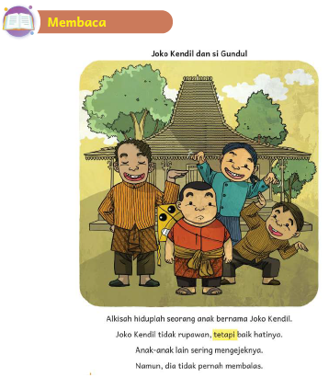
- Jelaskan kepada peserta didik bahwa cerita rakyat adalah cerita zaman dahulu yang diceritakan secara lisan. Cerita rakyat merupakan sastra lisan.
- Beri peserta didik waktu untuk membaca cerita “Joko Kendil dan si Gundul” bersama seorang teman.
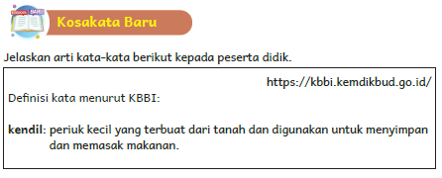


- Peserta didik di kelas Anda mungkin belum pernah melihat kendil sebelumnya.
- Jelaskan definisi kendil, lalu minta peserta didik memilih gambar yang tepat pada latihan kosakata.
- Jika diperlukan, tunjukkan gambar-gambar lain agar peserta didik lebih memahami kosakata baru ini.

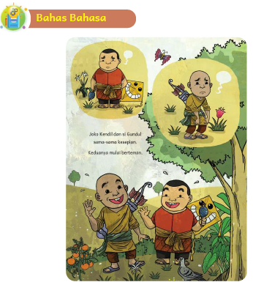
- Jelaskan kepada para peserta didik bahwa kata penghubung digunakan untuk menghubungkan kata dengan kata.
- Sampaikan juga bahwa di jenjang kelas berikutnya, mereka akan mempelajari fungsi kata penghubung untuk menghubungkan klausa dan kalimat.
- Kata ‘dan’ berfungsi menggabungkan dua hal yang tidak bertentangan, sedangkan kata ‘tetapi’ berfungsi menggabungkan dua hal yang bertentangan.
- Berikan contoh penggunaan kata ‘dan’ dan ‘tetapi’ dalam kalimat lain.


- Minta para peserta didik melihat lagi cerita “Joko Kendil dan si Gundul”, serta menemukan kata ‘dan’ dan ‘tetapi’ di dalam cerita.
- Kemudian, minta mereka membuat satu kalimat menggunakan kata ‘dan’ dan satu kalimat menggunakan kata ‘tetapi’.
- Minta para peserta didik menuliskan kalimat tersebut di buku tulis masing-masing, kemudian membacakannya secara bergantian.
- Koreksilah jawaban peserta didik yang kurang tepat.

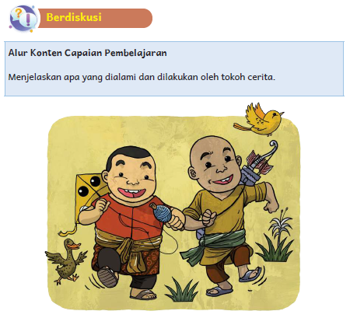
- Minta para peserta didik membentuk kelompok yang terdiri dari empat anak.
- Beri mereka waktu untuk berdiskusi mengenai sikap teman-teman Joko Kendil dan si Gundul, serta sikap Joko Kendil sendiri.
- Setelahnya, minta setiap kelompok untuk membagikan hasil diskusi masing-masing.
- Jelaskan kepada peserta didik bahwa apa yang dilakukan oleh teman-teman Joko Kendil dan si Gundul bukanlah hal yang baik. Hal itu disebut perundungan. Bentuk tubuh setiap manusia berbeda dan unik. Perbedaan ada untuk dihargai, bukan untuk dijadikan lelucon atau bahan ejekan.
- Jelaskan juga bahwa jika mengalami perundungan, baik secara verbal maupun fisik, peserta didik sebaiknya tidak diam saja. Peserta didik perlu meminta pelakunya untuk menghentikan perundungan tersebut. Jika cara itu tidak berhasil, peserta didik dapat meminta bantuan orang dewasa lain seperti guru atau orang tua.
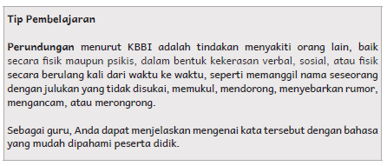


- Beri kesempatan kepada para peserta didik untuk berbagi tentang cerita rakyat kesukaan mereka.
- Jelaskan kepada peserta didik bahwa cerita rakyat biasanya memiliki sebuah pesan moral.
- Tanyakan kepada para peserta didik pesan moral yang terdapat pada cerita “Joko Kendil dan si Gundul”. Kemudian, tanyakan juga pesan moral pada cerita rakyat kesukaan mereka.

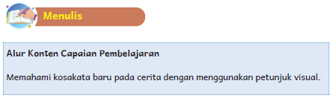
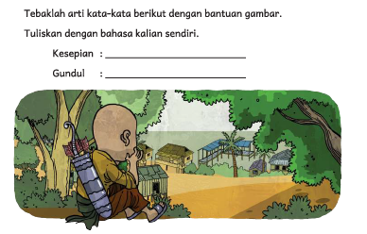
- Mintalah peserta didik menuliskan definisi dari kata: kesepian dan gundul.
- Para peserta didik boleh menggunakan kata-kata pilihan mereka sendiri dalam penjelasannya.

Berikut adalah definisi sesuai KBBI untuk acuan guru.
- kesepian: perasaan sunyi (tidak berteman dan sebagainya)
- gundul: tidak berambut (kepala), botak
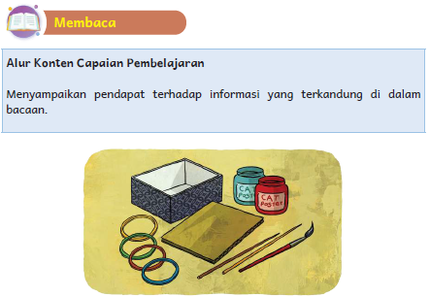
- Jelaskan kepada peserta didik bahwa teks prosedur adalah teks yang berisi langkah-langkah membuat sesuatu. Ingatkan bahwa infografik pembuatan eco brick pada bab sebelumnya juga merupakan contoh teks prosedur.
- Beri peserta didik waktu untuk membaca teks “Membuat Mobil Mainan dari Kardus Bekas” bersama seorang teman.

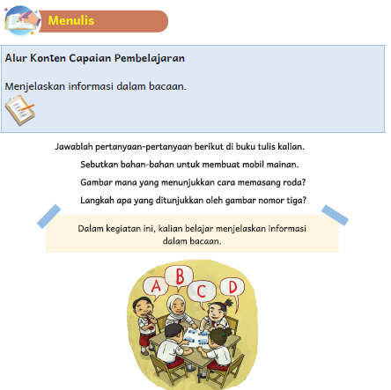
Minta peserta didik menjawab pertanyaan tentang teks “Membuat Mobil Mainan dari Kardus Bekas” yang ada di Buku Siswa.

Kunci Jawaban:
1. Bahan: kardus kemasan bekas, dua tusuk sate, dan empat karet gelang.
2. Gambar 5.
3. Membuat roda.

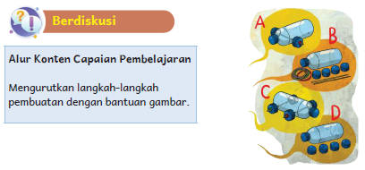
- Minta peserta didik membentuk kelompok yang terdiri dari empat anak.
- Tunjukkan gambar langkah-langkah pembuatan mobil mainan dari botol plastik.
- Beri mereka waktu untuk mengurutkan gambar-gambar tersebut agar menjadi sebuah prosedur yang runtut.
- Setelahnya, minta setiap kelompok untuk mempresentasikan langkah-langkah pembuatan mobil mainan dari botol plastik.

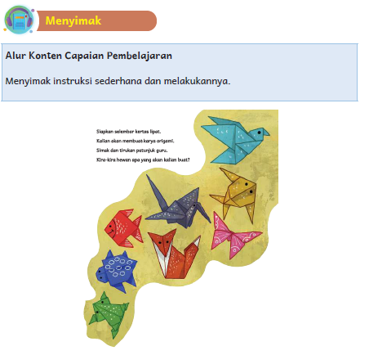
- Bagikan selembar kertas origami untuk masing-masing peserta didik.
- Beri tahu para peserta didik bahwa mereka akan membuat seekor binatang yang hidup di laut. Minta mereka untuk menebak binatang yang akan mereka buat.
- Bacakan instruksi satu per satu tentang cara membuat origami ikan paus.
- Beri peserta didik waktu untuk mengikuti setiap instruksi sebelum membacakan instruksi berikutnya.
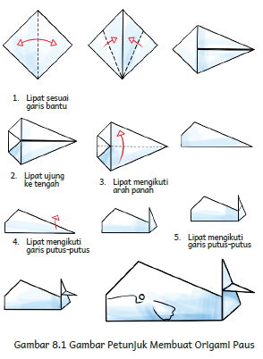
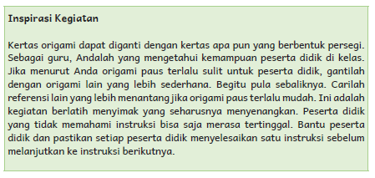

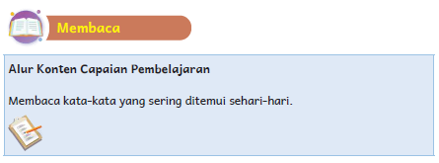
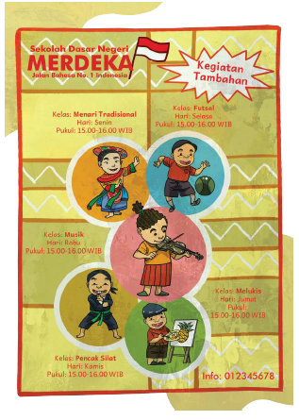
- Jelaskan kepada peserta didik tentang definisi brosur. Sampaikan bahwa brosur yang ada di Buku Siswa memuat informasi tentang kegiatan tambahan di sekolah.
- Bacalah brosur tersebut bersama peserta didik.
- Beri tahu para peserta didik bahwa setelahnya mereka akan diminta untuk membaca nyaring dan kegiatan tersebut dinilai.
- Minta peserta didik untuk membaca nyaring informasi nama kelas dan nama hari pada hari Rabu, Kamis, dan Jumat saja.

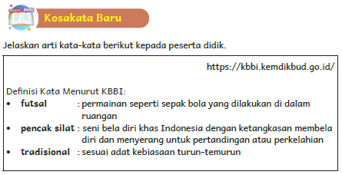


Kunci Jawaban
1. Tradisional
2. Futsal
3. Pencak silat

- Minta para peserta didik mengerjakan soal latihan agar mereka memahami arti kosakata baru.

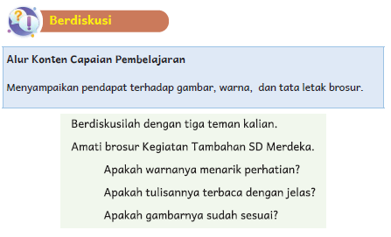
- Minta peserta didik membentuk kelompok yang terdiri dari empat anak.
- • Beri peserta didik waktu untuk mencermati brosur Kegiatan Tambahan SD
- Merdeka.
- - Apakah warnanya menarik perhatian?
- - Apakah tulisannya terbaca dengan jelas?
- - Apakah gambarnya sudah sesuai?
- • Berkelilinglah untuk mengamati jalannya diskusi tiap-tiap kelompok. Catatlah
- cara peserta didik menyampaikan pendapat, menanggapi komentar teman,
- dan menunggu giliran berbicara.


- Minta peserta didik melihat daftar kegiatan yang ada di dalam brosur Kegiatan Tambahan SD Merdeka.
- Kemudian minta mereka menjawab pertanyaan yang ada di Buku Siswa.
- Apakah salah satunya adalah hobi mereka?
- Kegiatan mana yang ingin mereka ikuti? Mengapa?
- Kegiatan tambahan apa yang mereka inginkan untuk sekolah mereka?
- Ketiga pertanyaan di atas tidak memiliki jawaban benar atau salah. Peserta didik bebas menjawab sesuai dengan pendapat mereka.


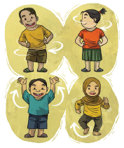
- Jelaskan kepada peserta didik bahwa sebuah tarian terdiri dari rangkaian gerakan.
- Lakukan empat gerakan di bawah ini satu per satu:
- memutar pinggul;
- menoleh ke kanan dan ke kiri;
- mengangkat kedua lengan ke atas;
- mengangkat kaki seperti jalan di tempat.
- Mintalah mereka membentuk lingkaran besar atau beberapa barisan.
Sesuaikan jumlah pemain dengan ruang yang tersedia.
- Ajak peserta didik menirukan gerakan tersebut. Lakukan selama sepuluh menit atau hingga semua peserta didik lancar melakukan keempatnya.
- Guru boleh berkreasi untuk merangkai gerakan tersebut menjadi sebuah tarian. Lakukan sambil menyanyi atau memutar lagu yang dikenali peserta didik.


- Tulislah surat kepada orang tua untuk mengunduh buku Tarian Ajeng di http://repositori.kemdikbud.go.id/17612/1/Mulasih%20Tary-Tarian%20Ajeng.pdf
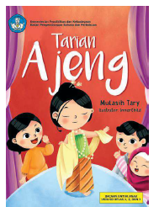
- Setelah membaca, peserta didik menulis jurnal di buku tulis masing-masing.
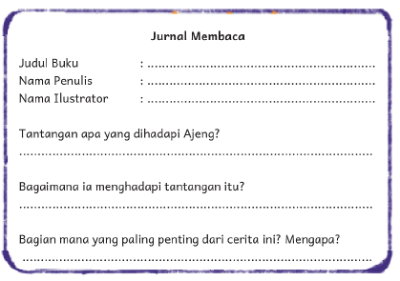

Kegiatan Penutup
- Menyimpulkan pembelajaran bahwa dengan meminta siswa untuk mengungkapkan pendapatnya terkait dengan materi pembelajaran yang telah dilaksanakan.
- Guru Bersama siswa menutup kegiatan dengan doa dan salam.
E. ASESMEN / PENILAIAN
Asesmen dan Instrumen Penilaian
1. Asesmen Diagnosis
Asesmen Diagnosis dilakukan pada minggu-minggu awal tahun pembelajaran untuk memetakan kemampuan para peserta didik sehingga mereka mendapatkan pendampingan yang sesuai dengan kebutuhan masing-masing. Pada bulan pertama, guru kelas dua idealnya telah dapat memetakan peserta didik yang dapat mengenal huruf, mengenal suku kata, mengenal kata, serta membaca dan menulis kalimat sederhana.
Berikut ini adalah contoh soal Asesmen Diagnosis. Anda bisa membuat soal sesuai dengan kompetensi yang Anda anggap perlu untuk diketahui sebagai guru kelas dua pada awal tahun pembelajaran.

Asesmen Diagnosis Kelas Dua
Contoh soal pengenalan huruf
Memasangkan huruf kapital dengan huruf kecil yang sesuai.
B – b
M - m
Contoh soal pengenalan suku kata
Lengkapi titik-titik dengan suku kata yang sesuai.
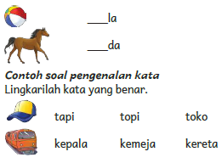
Contoh soal menulis kalimat sederhana
Peserta didik diminta menulis namanya.
Peserta didik diminta menulis warna kesukaannya dengan kalimat lengkap,
misalnya: Aku suka warna biru.
Contoh soal membaca kalimat sederhana
Aku senang main sepeda.
Adik kalian berapa orang?*
Instrumen Penilaian
Tabel 8.1. Pemetaan Asesmen Diagnosis pada Awal Tahun
No. | Nama Peserta Didik | Aspek yang Diamati/Dinilai
 |  | Pengenalan Huruf | Pengenalan Suku Kata | Pengenalan Kata | Menulis Kalimat Sederhana | Membaca Kalimat Sederhana | Total Skor
1 | Haidar
2 | Halwa
3 | Nusaybah
1: Kurang (dapat menjawab sebagian kecil soal dengan benar)
2: Cukup (dapat menjawab separuh bagian soal dengan benar)
3: Baik (dapat menjawab sebagian besar soal dengan benar)
4: Sangat Baik (dapat menjawab semua soal dengan benar)
Peserta didik yang memperoleh nilai 1 akan mendapatkan pendampingan dalam bentuk kegiatan perancah, sementara peserta didik yang memperoleh nilai 4 akan mendapatkan kegiatan pengayaan.

2. Asesmen Formatif
Asesmen formatif hanya dilakukan pada beberapa Alur Konten Capaian Pembelajaran yang memiliki tanda seperti di samping.
Kegiatan lain dilakukan sebagai latihan; tidak diujikan.
Instrumen Penilaian
Tabel 8.2 Contoh Pemetaan Peserta Didik Berdasarkan Kemampuan Menjelaskan Informasi
No. | Nama Peserta Didik | Kemampuan Menjelaskan Informasi dalam Bacaan
1 | Haidar | 1
2 | Halwa | 2
3 | Handoyo | 3
4 | Nusaybah | 4
Nilai
1: Kurang
2: Cukup
3: Baik
4: Sangat Baik
Rubrik
Tabel 8.3 Contoh Rubrik Penilaian Menjelaskan Informasi
 | Kemampuan Menjelaskan Informasi dalam Bacaan
Kurang | Tidak mampu menjawab pertanyaan dengan benar.
Cukup | Mampu menjawab satu pertanyaan dengan benar.
Baik | Mampu menjawab dua pertanyaan dengan benar.
Sangat Baik | Mampu menjawab tiga pertanyaan dengan benar.

Instrumen Penilaian
Tabel 8.4 Contoh Pemetaan Peserta Didik Berdasarkan Kemampuan Pengucapan
No. | Nama Peserta Didik | Pengucapan
1 | Haidar | 2
2 | Halwa | 4
3 | Handoyo | 1
4 | Nusaybah | 3
Nilai
1: Kurang
2: Cukup
3: Baik
4: Sangat baik

Rubrik
Tabel 8.5 Contoh Rubrik Penilaian Pengucapan
 | Pengucapan
Kurang | Mengucapkan sebagian kecil kata dalam wacana dengan baik dan jelas.
Cukup | Mengucapkan separuh bagian dari keseluruhan wacana dengan baik dan jelas.
Baik | Mengucapkan sebagian besar kata dalam wacana dengan baik dan jelas.
Sangat Baik | Mengucapkan semua kata dalam wacana dengan baik dan jelas.

3. Asesmen Sumatif
Asesmen dilakukan pada akhir semester untuk mengetahui capaian peserta didik pada akhir tahun ajaran. Jenis dan format Asesmen Sumatif dapat merujuk pada AKM (Asesmen Kompetensi Minimum). Asesmen Sumatif untuk kelas dua mencakup penilaian kemampuan menyimak, berbicara, membaca, dan menulis.

Sudahkah kalian membaca buku hari ini?
Mintalah orang tua kalian mengunduh buku berjudul Tarian Ajeng.
Buku tersebut bercerita tentang anak bernama Ajeng.
Ia harus mementaskan tari tradisional.
Mampukah Ajeng melakukannya?
Bacalah sendiri buku tersebut.
Bila mengalami kesulitan, mintalah bantuan orang tua.
Kemudian, salinlah jurnal berikut di buku kalian.
Jurnal Membaca
Judul Buku : ........................................................................
Nama Penulis : ........................................................................
Nama Ilustrator (jika ada) : ........................................................................
Tantangan apa yang dihadapi Ajeng?
.....................................................................................................................
Bagaimana ia menghadapi tantangan itu?
.....................................................................................................................
Bagian mana yang paling penting dari cerita ini? Mengapa?
.....................................................................................................................
Berikan bintang untuk buku ini: ____________
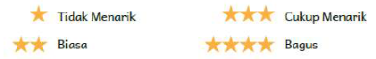
F. REFLEKSI

- Pada bagian ini peserta didik mengisi refleksi tentang hal-hal yang telah dipelajari di sepanjang bab. Sebagai guru, Anda bisa menambahkan poin-poin yang dirasa perlu.
- Jika memungkinkan, perbanyak lembar refleksi untuk masing-masing peserta didik. Jika tidak, minta peserta didik menyalin di buku tulis masing-masing.
Izinkan peserta didik berkreasi dengan menggambari sisa ruang putih yang tersedia di lembaran tersebut.
- Jika ada peserta didik yang mengisi kolom “Masih Perlu Belajar Lagi”, berikan kepadanya kegiatan pengayaan yang menyenangkan. Jika perlu, komunikasikan dengan orang tua.
REFLEKSI PEMBELAJARAN
A. Memetakan Kemampuan Peserta didik
1. Pada akhir bab ini Anda telah memetakan peserta didik sesuai dengan kemampuan masing-masing dalam:
- Menjelaskan informasi dalam bacaan.
- Membaca kata-kata yang sering ditemui sehari-hari.
Informasi ini menjadi acuan untuk merumuskan strategi pembelajaran pada bab berikutnya.
2. Rumuskan kemampuan peserta didik tersebut dalam data pemetaan sebagai berikut.
1: Kurang
2: Cukup
3: Baik
4: Sangat Baik
Tabel 8.6 Contoh Pemetaan Peserta Didik Berdasarkan Kompetensi yang
Diajarkan di Bab 8
No. | Nama Peserta Didik | Menjelaskan Informasi dalam Bacaan | Membaca Kata-Kata yang Sering Ditemui Sehari-hari
1 | Haidar | 3 | 3
2 | Halwa | 4 | 4
3 | Handoyo | 3 | 3
4 | Nusaybah | 2 | 2

B. Merefleksi Strategi Pembelajaran: Apa yang Sudah Baik dan Perlu Ditingkatkan
Beri tanda centang.
Tabel 8.7 Contoh Refleksi Strategi Pembelajaran di Bab 8
No. | Pendekatan/Strategi | Selalu | Kadang-kadang | Tidak Pernah
1 | Saya menyiapkan media dan alat peraga yang disarankan sebelum memulai pembelajaran.
2 | Saya melakukan kegiatan pendahuluan dan mengajak para peserta didik berdiskusi agar mereka lebih mudah memahami tema yang akan dibahas.
3 | Saya meminta peserta didik mengamati gambar sampul cerita sebelum membacakan isi cerita.
4 | Saya mendorong peserta didik untuk terlibat dalam kegiatan berdiskusi agar melatih cara berpikir yang kritis.
5 | Saya mengelaborasi tanggapan seluruh peserta didik dalam kegiatan berdiskusi.
6 | Saya menggunakan tip pembelajaran dan inspirasi kegiatan sehingga dapat mengajar peserta didik dengan kemampuan yang berbeda secara efektif dan efisien
7 | Saya memperhatikan reaksi peserta didik dan menyesuaikan strategi pembelajaran dengan rentang perhatian dan minat peserta didik.
8 | Saya telah melibatkan peserta didik dengan kebutuhan khusus dalam semua kegiatan pembelajaran dengan memperhatikan kebutuhan dan keunikan mereka.
9 | Saya memilih dan menggunakan media dan alat peraga pembelajaran yang relevan, di luar yang disarankan Buku Guru ini.
10 | Saya telah menyesuaikan materi pembelajaran, penggunaan lagu, permainan, dengan materi yang tersedia di daerah saya.
11 | Saya telah menggunakan pengetahuan peserta didik, termasuk bahasa daerah yang dikuasai, untuk menjembatani pemahaman peserta didik terhadap materi pembelajaran dan kosakata baru dalam bab ini.
12 | Saya mengumpulkan hasil pekerjaan peserta didik sebagai Asesmen Formatif peserta didik.
13 | Saya membaca Jurnal Menulis peserta didik dan memberikan umpan balik secara tertulis.
14 | Saya mengajak para peserta didik merefleksi pemahaman dan keterampilan mereka pada akhir pembelajaran bab.

Tabel 8.8 Contoh Refleksi Guru di Bab 8
Keberhasilan yang saya rasakan dalam mengajarkan Bab 1 ini:
...............................................................................................................................
Kesulitan yang saya alami dan akan saya perbaiki untuk bab berikutnya:
...............................................................................................................................
Kegiatan yang paling disukai peserta didik:
...............................................................................................................................
Kegiatan yang paling sulit dilakukan peserta didik:
...............................................................................................................................
Rencana strategi yang akan saya lakukan untuk pembelajaran berikutnya:
...............................................................................................................................
Sumber lain yang saya gunakan untuk mengajarkan bab ini:
...............................................................................................................................


Asyik!
Bab 8 sudah selesai.
Apa saja yang sudah kalian pelajari?
Salinlah tabel berikut di buku kalian.
Kemudian isi dengan tanda centang, ya.
No. | Tentang Bab 8 “Hobi yang Jadi Prestasi” | Sudah Bisa | Masih Perlu Belajar
1 | Saya bisa menceritakan kembali cerita rakyat yang dibaca.
2 | Saya bisa menulis kalimat menggunakan kata hubung “dan” dan “tetapi”.
3 | Saya bisa menjelaskan informasi dalam bacaan.
4 | Saya bisa memahami kosakata baru dengan menggunakan petunjuk visual.
5 | Saya bisa mengurutkan gambar pembuatan mobil mainan.
6 | Saya bisa membuat origami sederhana sesuai petunjuk guru.
7 | Saya bisa menyebutkan informasi dalam brosur.
8 | Saya bisa menyampaikan pendapat tentang brosur.
9 | Saya bisa berdiskusi dengan baik.

G. KEGIATAN PENGAYAAN DAN REMEDIAL
Kegiatan Pengayaan:
Bagi siswa yang memiliki minat tinggi terhadap topik materi ini, Guru dapat menginformasikan kepada siswa untuk mencari informasi dari berbagai sumber. Di antaranya informasi berbagai media atau website resmi dibawa nauangan kementerian pendidikan, kebudayaan, riset dan teknologi tentang hobi yang menjadi prestasi.

Remedial :
Remedial dilakukan dengan diberikan kepada peserta didik yang membutuhkan bimbingan untuk memahami materi atau pembelajaran mengulang siswa yang belum mecapai CP.
LAMPIRAN
A. LEMBAR KERJA PESERTA DIDIK
LEMBAR KERJA PESERTA DIDIK (LKPD)

Nama :
Kelas :
Petunjuk!

Berlatihlah menggunakan kosakata baru.
Amatilah gambar peralatan masak berikut ini.
Yang mana gambar kendil?
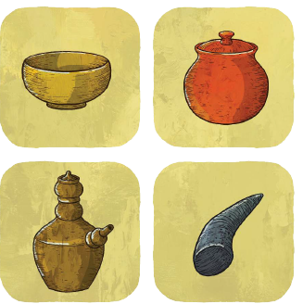

LEMBAR KERJA PESERTA DIDIK (LKPD)

Nama :
Nama kelompok :
Kelas :
Petunjuk!

Berdiskusilah dengan tiga teman kalian.
• Sebutkan dua tokoh utama pada cerita di atas.
• Bagaimana sikap teman-teman terhadap Joko Kendil?
• Setujukah kalian dengan sikap mereka? Mengapa?
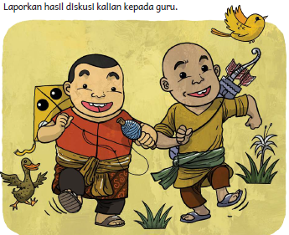

LEMBAR KERJA PESERTA DIDIK (LKPD)

Nama :
Kelas :
Petunjuk!

• Apakah kalian punya cerita rakyat kesukaan?
• Apa judulnya?
• Bagaimana ceritanya?
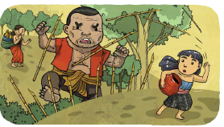


Tebaklah arti kata-kata berikut dengan bantuan gambar.
Tuliskan dengan bahasa kalian sendiri.
1. Kesepian : _______________________
2. Gundul : _______________________
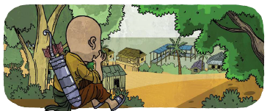

LEMBAR KERJA PESERTA DIDIK (LKPD)

Nama :
Nama kelompok :
Kelas :
Petunjuk!
Berdiskusilah dengan tiga teman kalian.
Gambar-gambar di halaman 193 menunjukkan langkah pembuatan mobil mainan dari botol plastik.
Urutkan gambar-gambar tersebut.
Kemudian, jelaskan cara membuat mobil mainan tersebut di depan kelas.
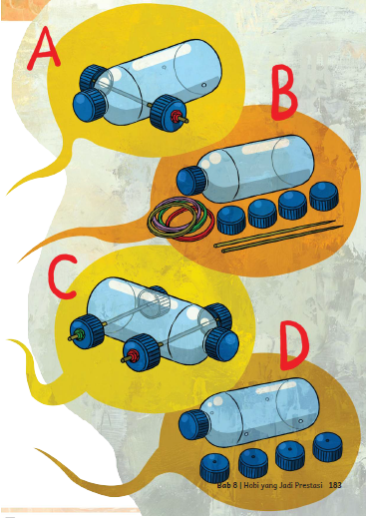

LEMBAR KERJA PESERTA DIDIK (LKPD)

Nama :
Kelas :
Petunjuk!
Berlatihlah menggunakan kosakata baru kalian.
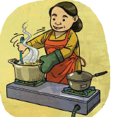
1. Ibu pintar membuat masakan ______________
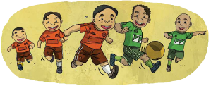
2. Kakak suka bermain __________ bersama teman-temannya.
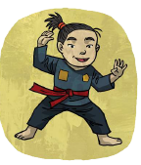
3. ________ turut dilombakan dalam Pekan Olahraga Nasional

LEMBAR KERJA PESERTA DIDIK (LKPD)

Nama :
Nama kelompok :
Kelas :
Petunjuk!
Berdiskusilah dengan tiga teman kalian.
Amati brosur Kegiatan Tambahan SD Merdeka.
• Apakah warnanya menarik perhatian?
• Apakah tulisannya terbaca dengan jelas?
• Apakah gambarnya sudah sesuai?
B. BAHAN BACAAN GURU & PESERTA DIDIK
- Guru dan peserta didik mencari berbagai informasi tentang hobi yang menjadi prestasi dari berbagai media atau website resmi dibawa nauangan kementerian pendidikan, kebudayaan, riset dan teknologi.
- Buku Panduan Guru dan Siswa Bahasa Indonesia | Keluargaku Unik untuk SD Kelas II : Kemendikbudristek 2021.
C. GLOSARIUM
GLOSARIUM
alur konten capaian pembelajaran: elemen turunan dari capaian pembelajaran yang menggambarkan pencapaian kompetensi secara berjenjang

alat peraga: alat bantu yang digunakan guru dalam pembelajaran agar materi yang
diajarkan mudah dipahami oleh peserta didik

asesmen: upaya untuk mendapatkan data dari proses dan hasil pembelajaran untuk
mengetahui pencapaian peserta didik di kelas pada materi pembelajaran tertentu

asesmen diagnosis: asesmen yang dilakukan pada awal tahun ajaran guna memetakan kompetensi para peserta didik agar mereka mendapatkan penanganan yang tepat

asesmen formatif: pengambilan data kemajuan belajar yang dapat dilakukan oleh guru atau peserta didik dalam proses pembelajaran

asesmen sumatif: penilaian hasil belajar secara menyeluruh yang meliputi keseluruhan aspek kompetensi yang dinilai dan biasanya dilakukan pada akhir periode belajar
capaian pembelajaran: kemampuan pada akhir masa pembelajaran yang diperoleh
melalui serangkaian proses pembelajaran

eco brick: botol plastik yang diisi dengan sampah plastik hingga padat

fakta: hal (keadaan, peristiwa) yang merupakan kenyataan; sesuatu yang benar-benar
ada atau terjadi

fiksi: cerita rekaan (roman, novel, dan sebagainya)

gawai: alat elektronik atau mekanik dengan fungsi praktis

grafik: lukisan pasang surut suatu keadaan dengan garis atau gambar (tentang turun
naiknya hasil, statistik, dan sebagainya)
intonasi: ketepatan pengucapan dan irama dalam kalimat agar pendengar memahami
makna kalimat tersebut dengan benar

kata ajaib: sebutan untuk ungkapan santun yang wajib dikenal dan digunakan peserta didik dalam kesehariannya

kartu Snellen: poster yang berisi deretan huruf untuk mendeteksi tajam penglihatan
seseorang

kompetensi: kemampuan atau kecakapan seseorang untuk mengerjakan pekerjaan
tertentu

membaca nyaring: membacakan buku atau kutipan dari buku kepada orang lain secara nyaring dengan tujuan untuk menarik minat membaca

nonfiksi: teks yang berdasarkan kenyataan atau fakta

perancah: teknik pemberian dukungan belajar secara terstruktur dan bertahap agar
peserta didik dapat belajar secara mandiri

peta berpikir: diagram dengan struktur hierarkis yang digunakan untuk menyajikan
informasi atau pemikiran secara visual

pojok baca kelas: bagian dari kelas yang dilengkapi dengan rak buku berisikan buku-buku pengayaan sesuai jenjang untuk dibaca peserta didik selama berada di kelas

presentasi: penyajian atau pertunjukan

proyek kelas: tugas pembelajaran yang kompleks dan melibatkan beberapa kegiatan
untuk dilakukan peserta didik secara kolaboratif dengan serangkaian proses mulai dari perencanaan, pelaksanaan, hingga evaluasi kegiatan

sampah anorganik: sampah yang terdiri atas benda tidak hidup

sampah organik: berkaitan dengan zat yang berasal dari makhluk hidup seperti hewan atau tumbuhan

teks deskripsi: teks yang melukiskan sesuatu sesuai dengan keadaan sebenarnya sehingga pembaca dapat melihat, mendengar, mencium, dan merasakan apa yang dilukiskan itu sesuai dengan citra penulisnya

teks eksposisi: teks yang bertujuan untuk memberikan informasi tertentu, misalnya maksud dan tujuan sesuatu
D. DAFTAR PUSTAKA
DAFTAR PUSTAKA
Adams, Christine. 2004. Menjadi Teman yang Baik. Yogyakarta: PT Kanisius.
Bingham, Jane. 2006. Semua Bisa Sedih. Solo: Tiga Serangkai.
Dewayani, Sofie. 2017. Menghidupkan Literasi di Ruang Kelas. Yogyakarta: Penerbit PT Kanisius.
Fisher, Douglas, dkk. 2019. This is Balanced Literacy. Thousand Oaks: Corwin.
Fountas, Irene C. & Gay Su Pinnell. 2010. The Continuum of Literacy Learning. Grades PreK to 8. New Portsmouth: Heinemann.
Gudgel, Dan. 2019. Screen Use for Kids. https://www.aao.org/eye-health/tips-prevention/screen-use-kids. Diakses pada tanggal 11 Februari 2021.
Imron, Maurilla. 2019. Eco bricks. https://zerowaste.id/manajemen-sampah/ecobricks/. Diunduh pada tanggal 11 Februari 2021
Kaiser, Barbara & Judy Sklar Rasminsky. 2007. Challenging Behaviour in Young Children. New York City: Pearson.
McGraw-Hill Reading Wonders. 2014. Balanced Literacy Guide. New York City: McGraw Hill Education.
Mukamal, Reena. 2019. 20 Things to Know About Children’s Eyes and Vision. https://www.aao.org/eye-health/tips-prevention/tips-children-eyes-vision. Diunduh pada tanggal 11 Februari 2021.
Nofu, Blandina Damayanti. 2018. “Analisis Perilaku Menyeberang Jalan Anak Sekolah di Yogyakarta” (skripsi). Yogyakarta: Universitas Atma Jaya.
Pusat Asesmen dan Pembelajaran. 2020. Modul Asesmen Diagnosis di Awal Pembelajaran. Jakarta: Pusmenjar Kemendikbud RI.
Rasinski, Timothy dkk. (Eds.). 2012. Fluency Instruction: Research-Based Best Practices. New York: The Guilford Press.
Robb. Laura. 2003. Teaching Reading in Social Studies, Science, and Math. New York City: Scholastic Teaching Resources.

